

Princeps Italiacae Goliardiae

Principe Istituzionali della Goliardia Italiana

Prinx

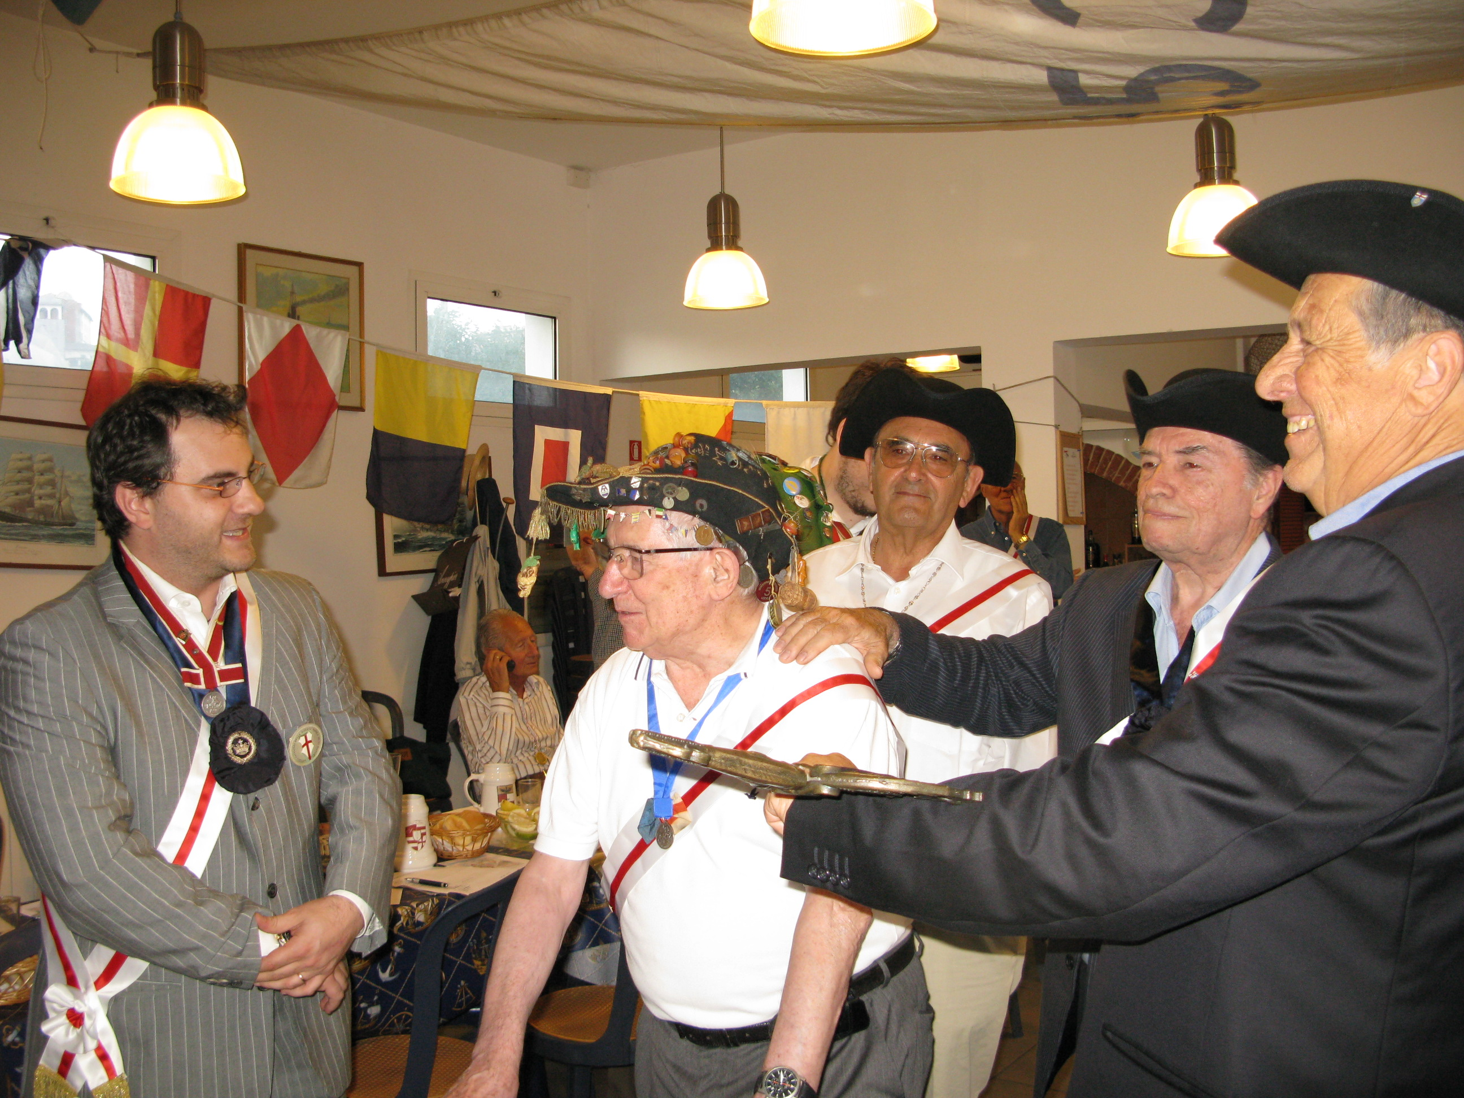

N° 56 Mario Sartini

20° Cav di S. Giorgio del Dogatum Genuenses S.O.G.L.
Ministro dei trasporti del Dogatum Genuense S,O,G,L dalla fondazione al 1961
Vincitore di una 69° Indianopolis (ha rotto i freni)
Fondatore degli “ Antiqui Cavalieri della Siderea Tavola de li Dispari”
Disparissimo degli “ Antiqui”
Ha contribuito all’organizzazione del VII° Congresso di Campo Ligure 2003
Ideatore Redattore e stampatore del “Sidereo”-Giornale Goliardico a diffusione incontrollata.
Una vita trascorsa tra “Corpo accademico “ e Goliardia



